PROPUESTA INVESTIGACIÓN SOBRE IMPACTO MEDIOAMBIENTAL DE LA INDUSTRIA TEXTIL - SETEM

MARZO 2024

Mapa del impacto socioambiental de la industria textil

¿QUÉ ES ESTE PROYECTO?

El mapa del impacto socioambiental de la industria textil pretende ser una herramienta didáctica y visual que permita entender fácilmente los diferentes impactos medioambientales de la industria textil y cómo afectan prácticamente a todos los países del mundo. Desde el impacto de la extracción de las materias primas (algodón, viscosa, plástico…), a la contaminación provocada durante el proceso de teñido, o los vertederos de la ropa desechada, este mapa ayudará a localizar e identificar algunos de los puntos más problemáticos y ofrecerá explicaciones cercanas para concienciar a la población sobre las consecuencias del sobreconsumo de ropa. ¿Cómo se ha llegado hasta allí? ¿Qué está sucediendo exactamente, qué soluciones existen, etc?

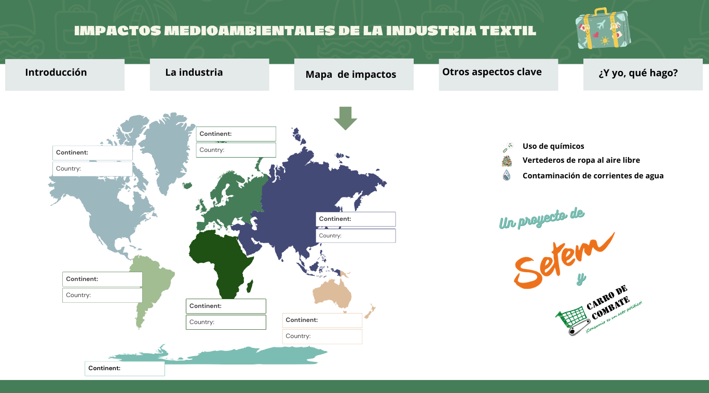

¿POR QUÉ ESTE PROYECTO?

La industria de la ropa ha sido considerada por Naciones Unidas como la segunda más contaminante del mundo, sólo por detrás de los combustibles fósiles. Y aunque esta afirmación ha sido cuestionada –la sostenibilidad es muy compleja y es casi imposible hacer rankings de ese tipo–, el impacto de nuestra manera de consumir ropa es innegable.

Así, se calcula que la industria genera entre el 4% - las estimaciones más conservadoras - y el 10% de las emisiones totales de gases de efecto invernadero, según el Parlamento Europeo. Esta última estimación supondría que la industria de la moda genera más emisiones que el sector de la aviación y del transporte marítimo juntos.

Además, se estima que la moda es la segunda industria más demandante de agua, y el teñido y tratamiento de textiles genera alrededor del 20% de las aguas residuales industriales del mundo.

En cuanto a los desechos, cada año se producen 53 millones de toneladas de fibra para ropa, de los cuales un 87% acaba incinerada o en vertedero. Y a menudo en el mismo año, porque la utilización de las prendas - es decir, el número de veces que se utiliza cada una - ha caído un 36% en 15 años.

Además, la industria textil descansa sobre un sistema lineal en el que la reutilización de las materias primas es mínima. Así, a pesar de la publicidad que reciben las colecciones menos del 1% del material es reutilizado para producir nuevas prendas.

Estos datos son sólo algunas cifras seleccionadas sobre el impacto medioambiental de la industria textil. Pero demuestran la importancia de incrementar la concienciación social sobre el impacto medioambiental del consumo de ropa con información contrastada y accesible para la población. Ese es uno de los principales objetivos de este proyecto.

OBJETIVOS

Se han documentado impactos de la industria textil en países de todos los continentes, desde los vertederos de ropa en lugares tan alejados como Chile o Ghana, a los ríos contaminados de países como Indonesia o Bangladesh. Sin embargo, la ciudadanía apenas conoce esta realidad y, sobre todo, no es consciente de la magnitud del problema.

Este mapa busca transmitir la importancia de este problema ofreciendo de un vistazo una radiografía de los impactos socioambientales de la industria textil. El mapa localizará así los principales lugares donde se han documentado impactos medioambientales relacionados con la industria textil y los explicará de forma didáctica pero rigurosa.

El objetivo principal es crear conciencia sobre los impactos de esta industria, pero también será una herramienta válida para investigadores, profesores y otros sectores que podrán utilizar el mapa ya sea para obtener una información organizada o como material en los procesos de aprendizaje que monitoricen.

METODOLOGÍA

El mapa se construirá en una herramienta interactiva online a través de un Sistema de Información Geográfica (SIG) que identificará los principales países afectados por los impactos medioambientales de la industria textil. Los puntos georreferenciados estarán asociados a fichas de presentación de cada uno de los países en los que se incluirá la siguiente información:

- Datos generales sobre el país y el sector.
- Zonas específicas de producción
- Situación laboral
- Impactos ambientales (en cada país se señalarán algunos / aquellos con mayor impacto: consumo de agua / contaminación…)
- Categorías de principales impactos (residuos, contaminación de aguas, pesticidas, deforestación…)
- Links a historias concretas
- Lecturas / audiovisuales… recomendados.

Además, habrá unos espacios generales, que abordarán las siguientes cuestiones más generales:

- ¿Cómo funciona la industria de la moda? Líneas generales
- Otros impactos clave: impactos laborales, marketing, hiperconsumo, greenwashing…
- Y yo, ¿qué tengo que ver con esto? Este apartado permitiría a la ciudadanía tomar conciencia de la interdependencia entre sus hábitos de consumo y las desigualdades y abusos cometidos hacia las personas que trabajan en la industria textil, así como de los impactos ecológicos de sus formas de consumo.

Posibles países a analizar
- China
- Bangladesh
- Vietnam
- India
- Turquía
- Etiopía
- Unión Europea
- Estados Unidos
- Marruecos
- Indonesia
- Kenia
- Ghana
- Uzbekistán
- España

El mapa será alimentado con la información ya recogida sobre el sector por el Centro de Investigación en Consumo Carro de Combate durante sus investigaciones en los últimos años, así como de nueva información recogida en colaboración con periodistas e investigadores internacionales.

PRESUPUESTO

CONCEPTO | Precio por unidad | Número de unidades | TOTAL
Diseño web y materiales campaña | 1500 € | 1 | 1500
Introducción / textos genéricos | 500 € | 4 | 2000
Fichas país / simple | 300 € | 10 fichas | 3000
Texto conclusion ¿Y yo qué hago? | 500€ | 1 | 500
TOTAL (base imponible) |  |  | 7000
 |  |  | IVA (21): 1470
TOTAL |  |  | 8470 EUROS

ACLARACIÓN DE LAS DUDAS QUE TENÍAMOS SOBRE LA PROPUESTA:
- Dónde alojar la web: se alojaría en la web CRL. Habría 2 formas de hacerlo: hacen la web aparte y luego lo enlazan y colocan en nuestra web ; o se añade un apartado en nuestra web y les damos las claves y ellas lo ajan en nuestra web. (esto ya lo veremos si dan el proyecto)

- La idea de la web es que sea una web con poca estructura, no que sea algo que te lleve a otros apartados; que tenga unos textos introductorios, y haya un mapa interactivo en el que vas a los países estudiados y de ahí se abre una ficha con la info.

- IMPORTANTE DECIDIR: es si queremos que esta web tb esté en catalán. No se cómo lo tenemos en la web pero habría que decírselo para que lo tengan en cuenta en el presu porque eso subiría.

- IMPORTANTE DECIDIR: si queremos que las fichas de cada país (están pensando en alguo de unas 6 páginas máximo) se pueda descargar en un pdf maquetado (sería algo más de diseño a meter en el presu) o que se pueda descargar en pdf pero sin ninguna maquetación.

- IMPORTANTE DECIDIR: si queremos que esas fichas país estén en catalán y euskera. Para tenerlo en cuenta en el presu para incluir traducciones pero tb para que se lo diga y lo tengan en cuentan en el presu para la maquetación.

- Materiales campaña: estaban pensando en algo tipo infografías /imágenes para mover en RRSS.

- N.º países a trabajar: a decidir el n.º que queramos teniendo en cuenta cómo iría el presu (por si nos pasamos). Además, han puesto un listado de países donde tienen contactos o pueden tenerlos que ya elegiríamos. Obviamente pueden reducir el n.º países para reducir el presu.

- Este presu lleva incluida toda la parte de diseño web, materiales, maquetación, investigación, redacción de textos.

- Tienen previsto que todos los textos sean contrastados y revisados por la CRL.

